BCH ĐOÀN PHƯỜNG THẠNH MỸ LỢI
CHI ĐOÀN THCS NGUYỄN THỊ ĐỊNH
***
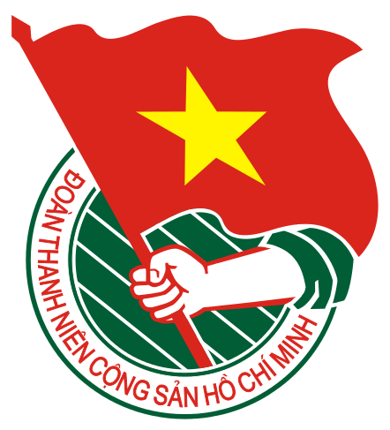
KẾ HOẠCH HOẠT ĐỘNG CHI ĐOÀN THÁNG 12
NĂM HỌC 2020 - 2021

A. NỘI DUNG ĐÃ THỰC HIỆN THÁNG 11/2020
Tuyên truyền các ngày lễ lớn trong tháng:
- 7/11/1917 Kỷ niệm CMT10 Nga.
- 15/11/1923 Kỉ niệm ngày sinh nhạc sĩ Văn Cao (tác giả bài hát Quốc Ca).
- 18/11/1930 Thành lập mặt trận thống nhất Việt Nam.
- 20/11/1982 Hiến chương nhà giáo Việt Nam.
- 23/11/1940 Khởi nghĩa Nam Kỳ.
- 23/11/1946 Ngày thành lập hội chữ thập đỏ Việt Nam.
- Phối hợp với các ban ngành- đoàn thể tổ chức lễ 20/11 và các phong trào Văn- Thể- Mĩ chào mừng 38 năm ngày nhà giáo Việt Nam cho học sinh các lớp qua các phần thi: Nhảy hiện đại, vẽ tranh, cắm hoa, xe đạp chậm, kéo co,…
- Đoàn viên giáo viên tham gia các phong trào Văn- Thể- Mĩ chào mừng 38 năm ngày nhà giáo Việt Nam do Công Đoàn ngành phát động.
- Nhắc nhở lại việc đăng ký thực hiện chương trình rèn luyện Đoàn viên.
- Kết hợp với Đội thực hiện hoạt động tình nguyện: trồng và chăm sóc cây xanh tại trường.
- Kết hợp với Đội thực hiện ngày hội “Vì Việt Nam xanh, sạch và an toàn cho trẻ em năm 2020”
- Tham gia Hành trình ‘Kí sự đỏ” tham quan, tìm hiểu, học tập tại Nghĩa tranh Thành Phố
- Hướng dẫn học sinh tham gia cuộc thi “Sản phẩm sáng tạo trẻ 2020”.
- Hỗ trợ học sinh tham gia hội khỏe Phù Đổng.
- Phối hợp với Đội TNTP ổn định nề nếp tác phong học sinh.
- Hướng dẫn đoàn viên hoàn tất hồ sơ đăng ký xét giải thưởng Nhà giáo trẻ tiêu biểu cấp quận 2020” (có 7 đoàn viên đăng ký).
- Thực hiện trưng bày sản phẩm sáng tạo trẻ tại Nhà thiếu nhi quận 2.
- Tiếp tục tuyên truyền tác hại game online, tuyên truyền sức khỏe y tế học đường.
- Đoàn viên giáo viên tiếp tục “Học tập và làm việc theo tấm gương đạo đức Hồ Chí Minh”.
B. KẾ HOẠCH HOẠT ĐỘNG THÁNG 12/2020
I. Mục đích- yêu cầu:
- Giáo dục cho học sinh niềm tự hào dân tộc và kỉ niệm các ngày truyền thống của tháng 12.
- Thực hiện tác phong quân đội chào mừng các ngày lễ lớn trong tháng 12.
- Giáo dục kĩ năng phòng ngừa một số bệnh truyền nhiễm.
- Sống “Học tập và làm việc theo tấm gương đạo đức của Bác”.
- Hướng dẫn học sinh phương pháp học tập để thi học kì.
II. Nội dung thực hiện trong tháng 12:
- Sinh hoạt 1/12 Ngày thế giới phòng chống AIDS. Phối hợp với bộ phận y tế tuyên truyền giáo dục học sinh kĩ năng phòng ngừa bệnh AIDS/HIV.
- Sinh hoạt ý nghĩa ngày toàn quốc kháng chiến 19/12/1946, thành lập quân đội nhân dân Việt Nam (22/12/1944)
- Phối hợp với các ban ngành, đoàn thể có kế hoạch ôn tập học sinh thi học kì I.
- Phân công Đoàn viên giáo viên cập nhật thông tin trên bản tin Đoàn.
- Họp chi Đoàn theo dõi tiến độ thực hiện công trình thanh niên.
- Phối hợp với y tế, Đội tổ chức hội thi Rung chuông vàng với chủ đề Phòng chống HIV/AIDS
- Phối hợp với Tổng phụ trách Đội tổ chức Hội thi Nghi thức Đội cấp trường.
- Lập kế hoạch tham quan học tập và trải nghiệm cho học sinh.
- Tích cực tham gia các hoạt động do Quận đoàn và đoàn phường phát động.
- Đoàn viên tăng cường dạy phụ đạo và phối hợp với GVCN truy bài ôn tập học sinh thi HKI để đạt kết quả cao.
- Đoàn viên giáo viên hoàn tất các chỉ tiêu chuyên môn học kì I năm học 2020 - 2021.
- Đoàn viên giáo viên thực hiện việc coi thi chấm thi nghiêm túc, đảm bảo các hoàn thành các biểu mẫu thống kê và chỉ tiêu Bộ môn, lớp chủ nhiệm.
- Đoàn viên giáo viên tiếp tục “Học tập và làm việc theo tấm gương đạo đức Hồ Chí Minh”.
Thạnh Mỹ Lợi, ngày 27 tháng 11 năm 2020

HIỆU TRƯỞNG TM.BAN CHẤP HÀNH
Bí thư

Lao Thanh Phong

